Luis Alejandro Gomez Santillán

UTXJ  190292

ACTIVIDAD 5- REPORTE TÉCNICO

1 Estructuración de carpeta Views: 3

2 Vistas 3

2.1 Vista “Home” 3

2.2 Vista “Acerca de” 3

2.3 Vista: “Servicios” 4

2.4 Vista: “Ofertas” 4

2.5 Vista: “Productos” 4

2.6 Vista “Contacto” 5

3 Rutas 6

3.1 Creación de rutas 6

3.1.1 Ruta: “Home” 6

3.1.2 Ruta: “Acerca de” 6

3.1.3 Ruta: “Contacto” 6

3.1.4 Ruta: “Ofertas” 6

3.1.5 Ruta: “Productos” 6

3.1.6 Ruta: “Servicios” 6

3.2 Lista de rutas 7

3.3 Comprobación de rutas 8

3.3.1 Home 8

3.3.2 Acerca de 8

3.3.3 Contacto 8

3.3.4 Ofertas 9

3.3.5 Productos 9

3.3.6 Servicios 9

4 Implementación de Bootstrap 10

4.1 CSS 10

4.2 JavaScript 10

5 Creación de plantillas 11

5.1 Plantilla 11

5.2 Página “Welcome” 12

5.2.1 Configuración 12

5.2.2 Resultado 12

5.3 Página Home 12

5.3.1 Configuración 12

5.3.2 Resultado 12

6 Práctica 13

6.1 Página: “Acerca de” 13

6.1.1 Configuración 13

6.1.2 Resultado 13

6.2 Página: “Ofertas” 14

6.2.1 Configuración 14

6.2.2 Resultado 14

6.3 Página: “Producto” 15

6.3.1 Configuración 15

6.3.2 Resultado 15

6.4 Página: “Servicios” 16

6.4.1 Configuración 16

6.4.2 Resultado 16

7 Conclusión 17

# Estructuración de carpeta Views:

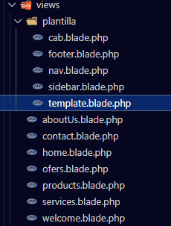

# Vistas

## Vista “Home”

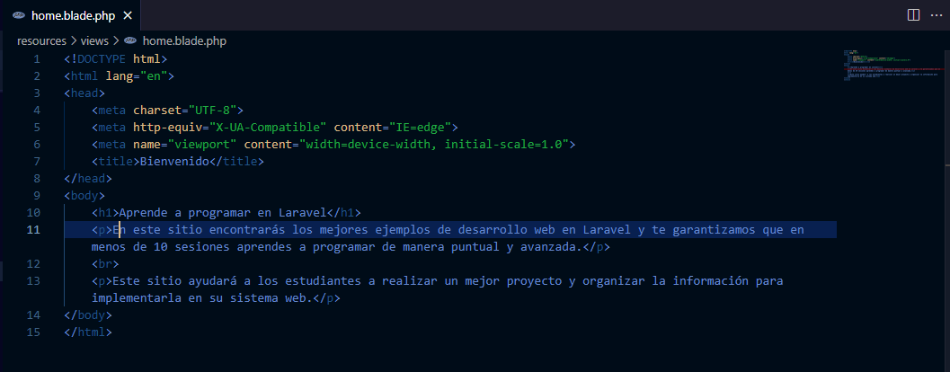

## Vista “Acerca de”

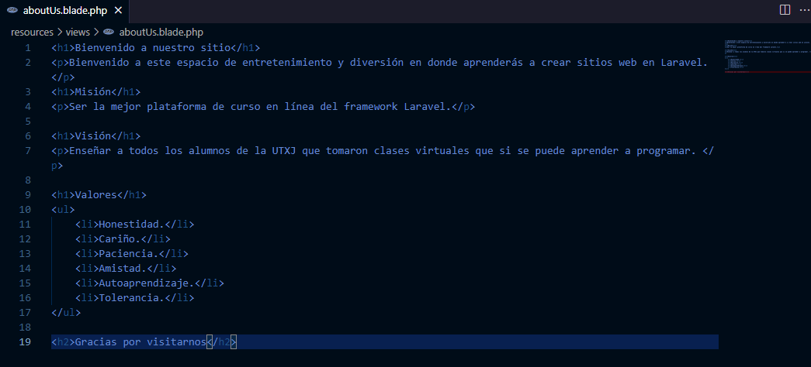

## Vista: “Servicios”

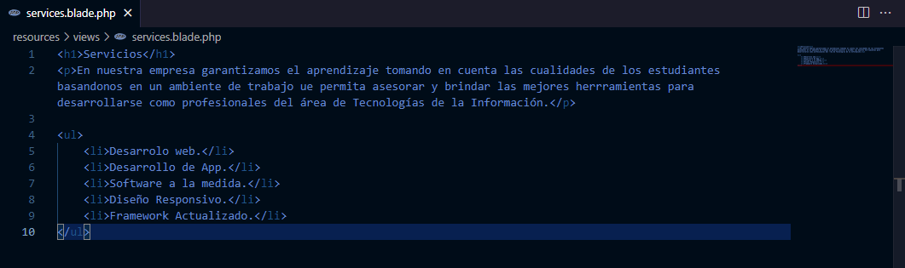

## Vista: “Ofertas”

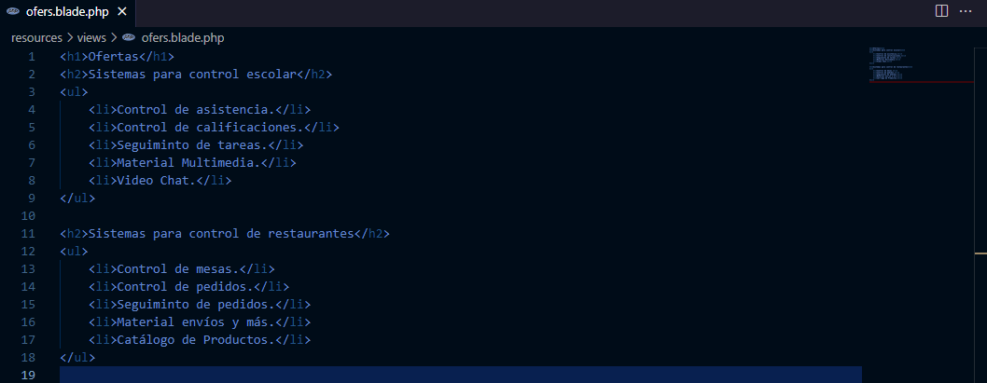

## Vista: “Productos”

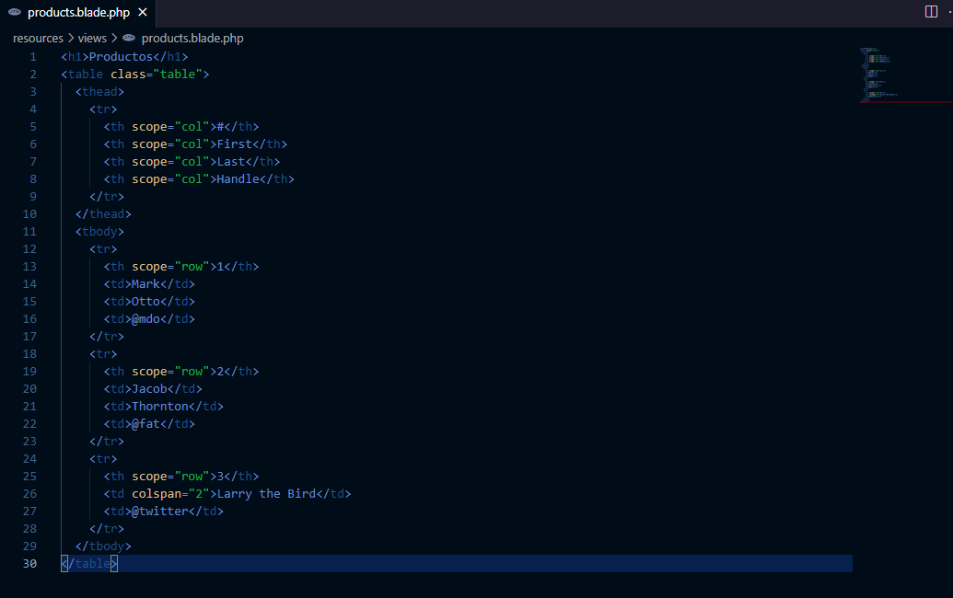

## Vista “Contacto”

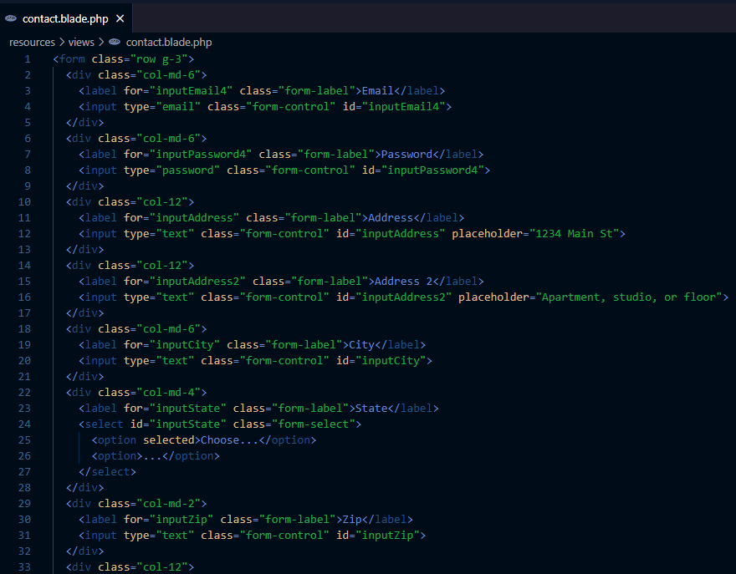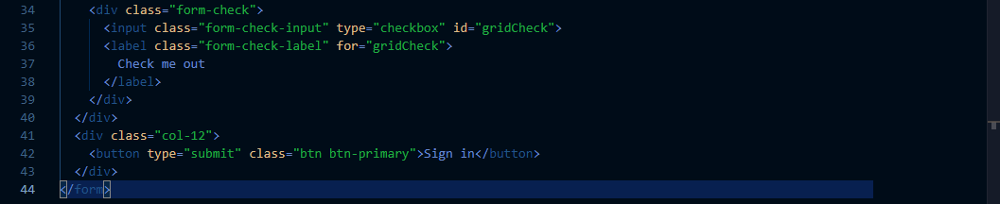

# Rutas

## Creación de rutas

### Ruta: “Home”

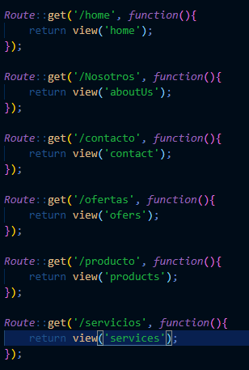

### Ruta: “Acerca de”



### Ruta: “Contacto”



### Ruta: “Ofertas”



### Ruta: “Productos”



### Ruta: “Servicios”



## Lista de rutas

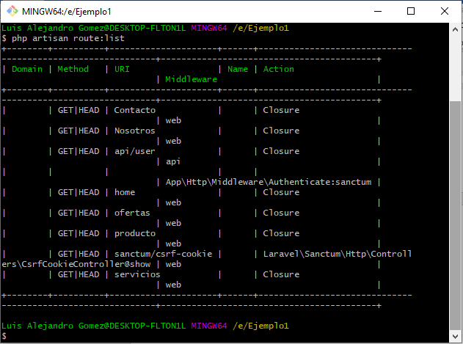

## Comprobación de rutas

### Home

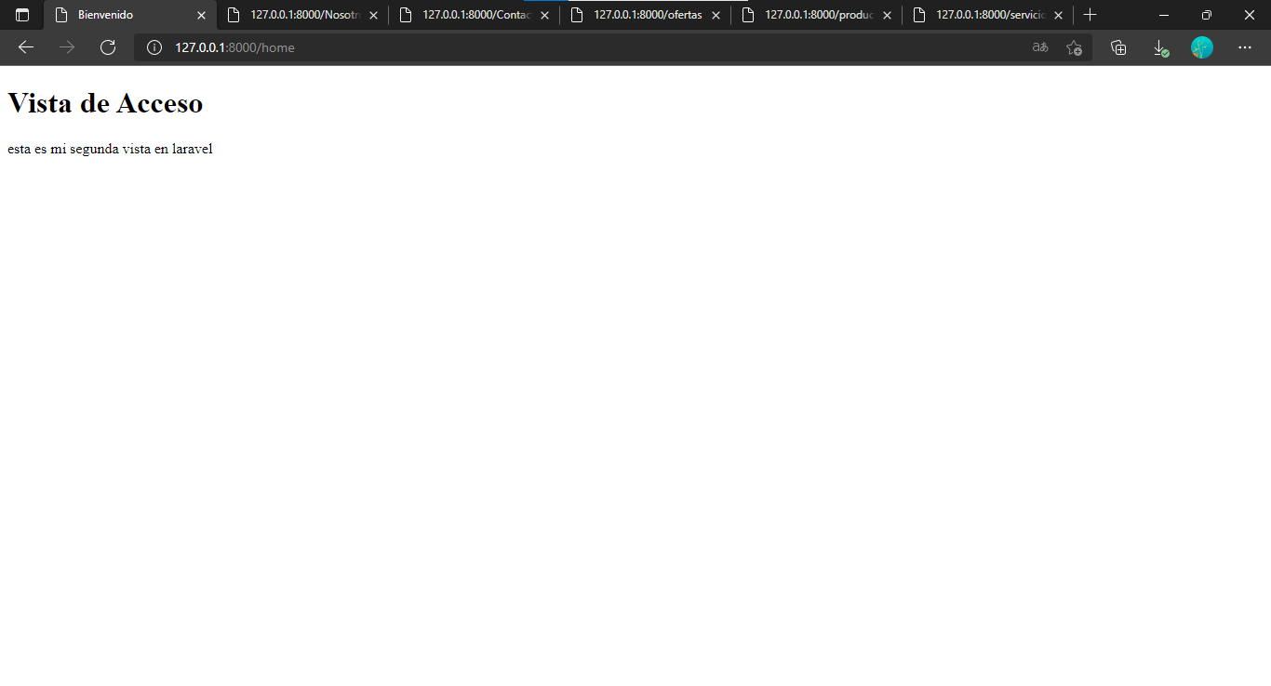

### Acerca de

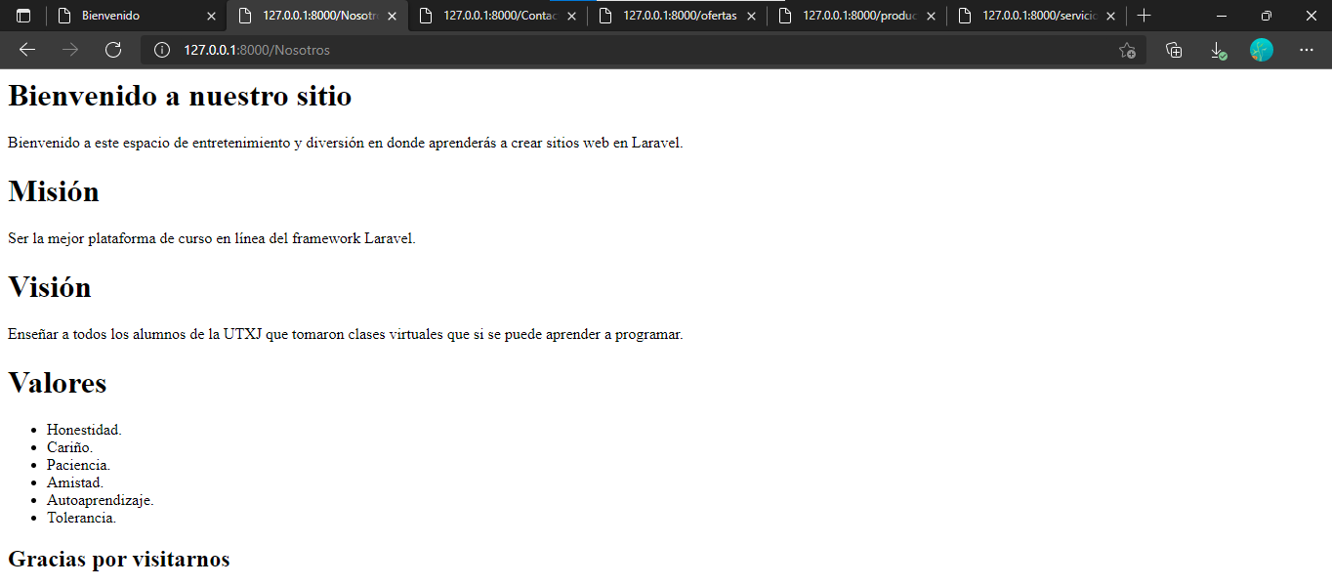

### Contacto

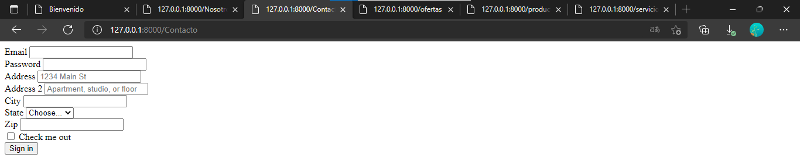

### Ofertas

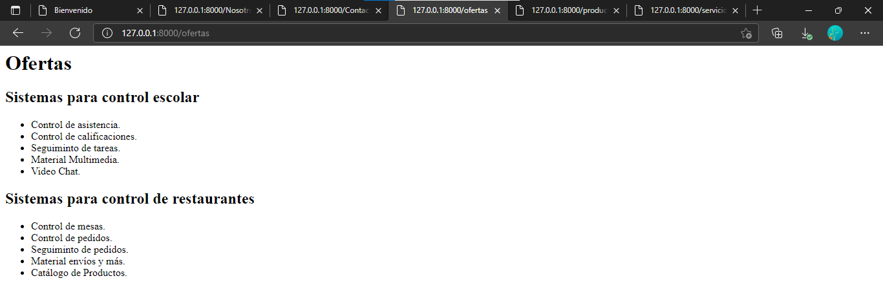

### Productos

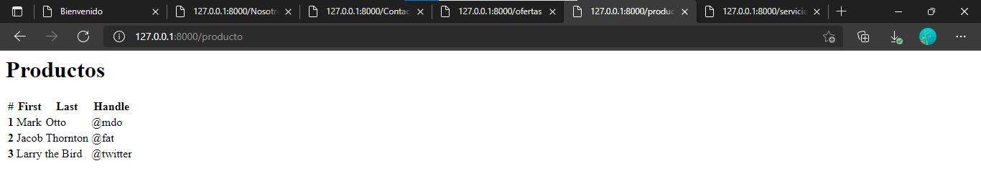

### Servicios

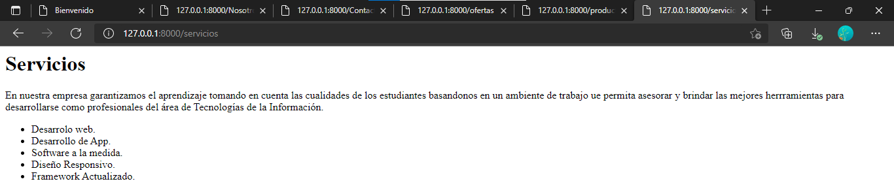

# Implementación de Bootstrap

## CSS

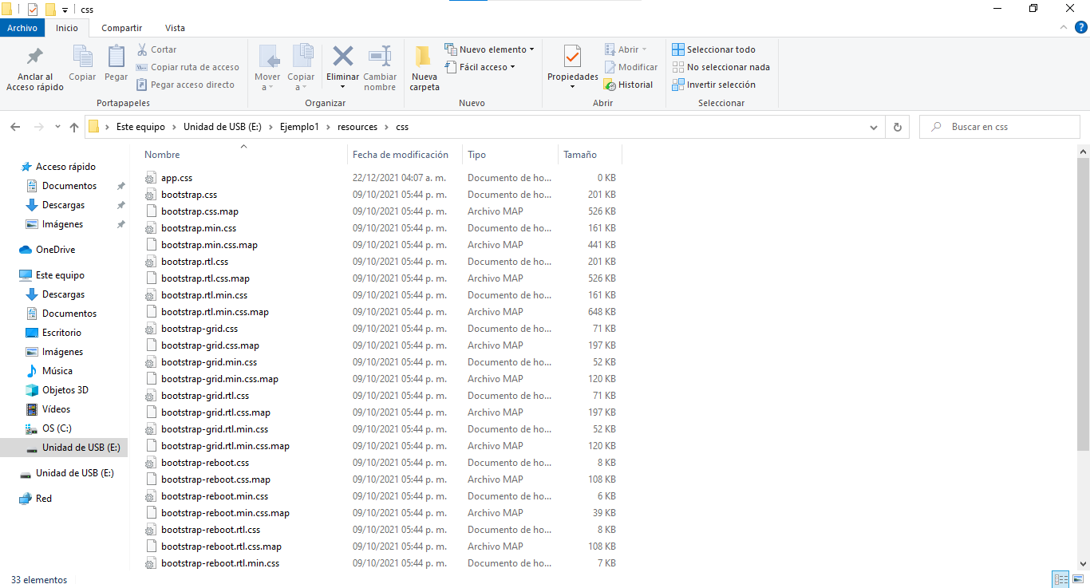

## JavaScript

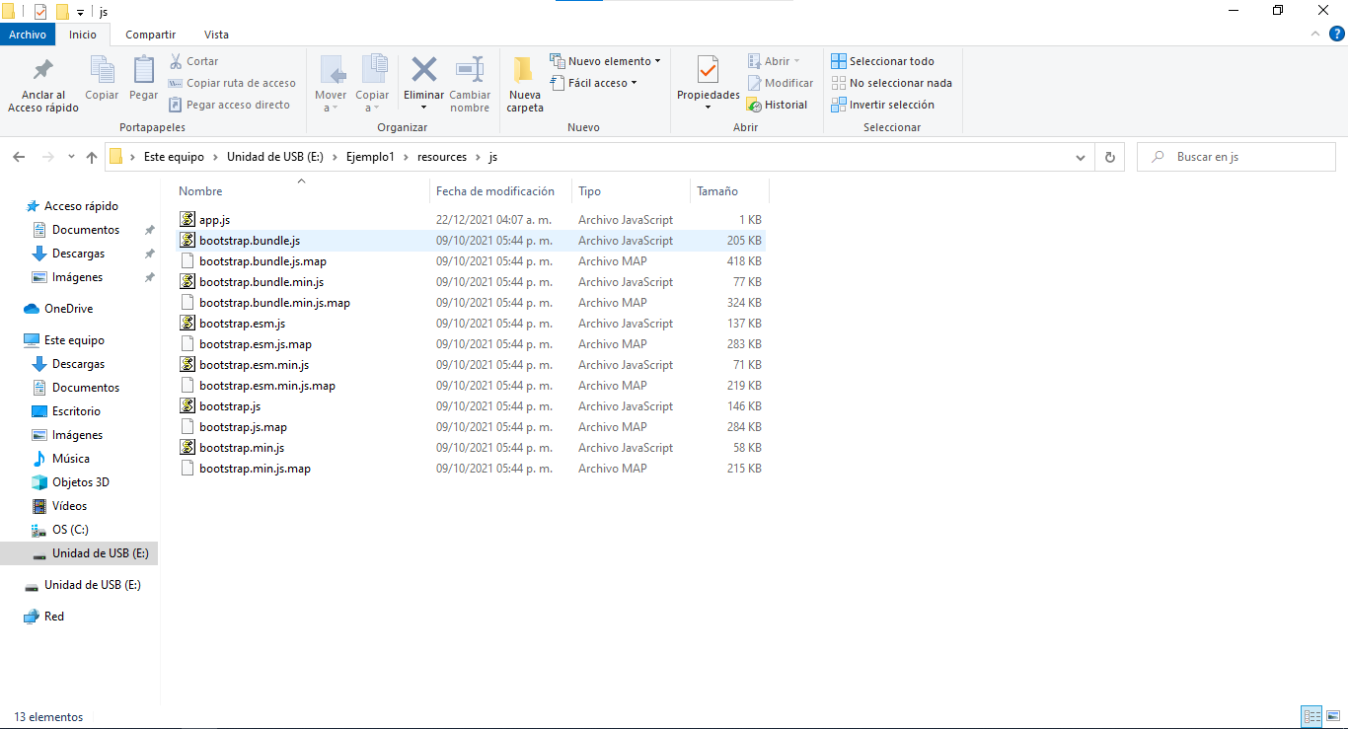

# Creación de plantillas

## Plantilla

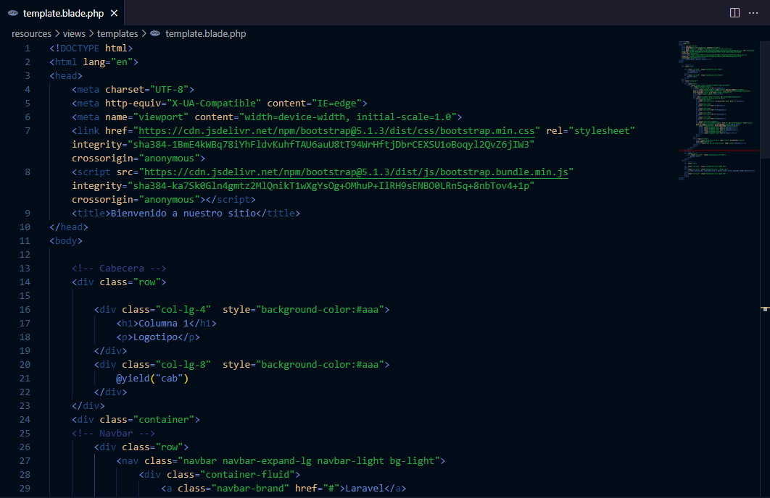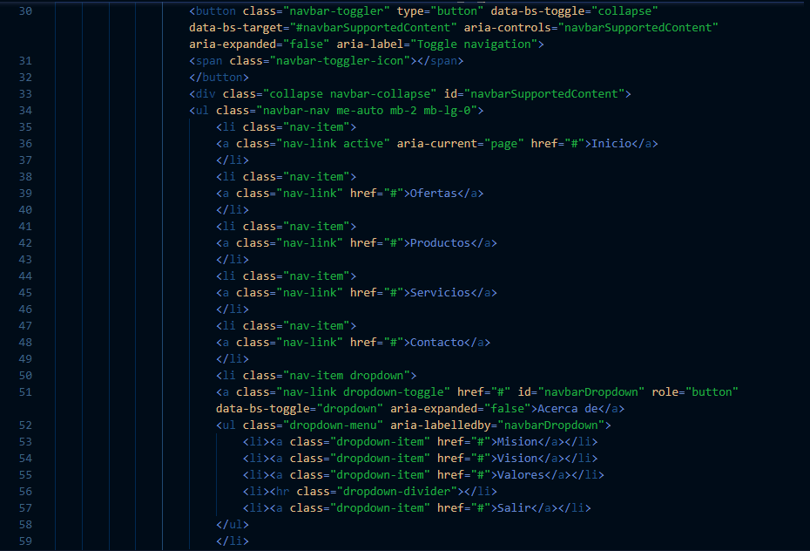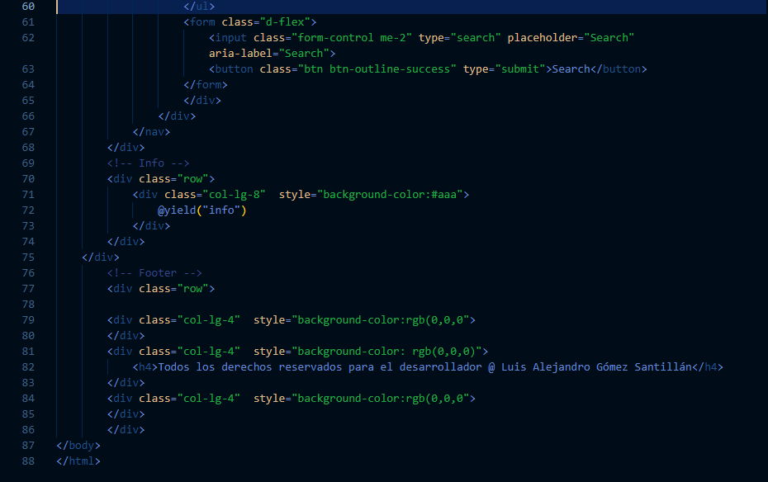

## Página “Welcome”

### Configuración

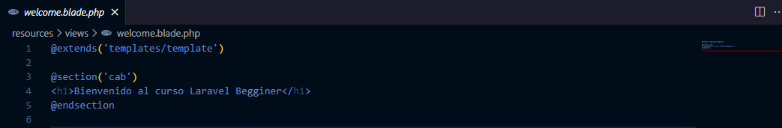

### Resultado

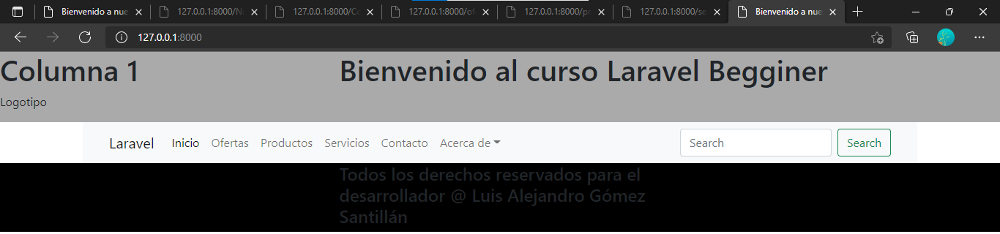

## Página Home

### Configuración

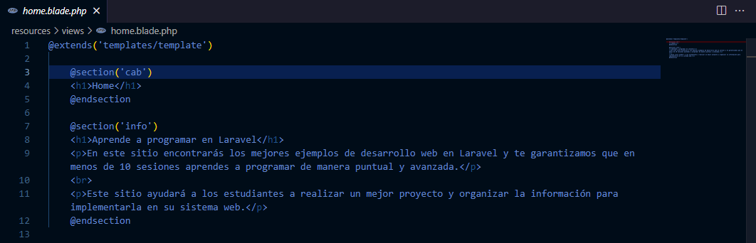

### Resultado

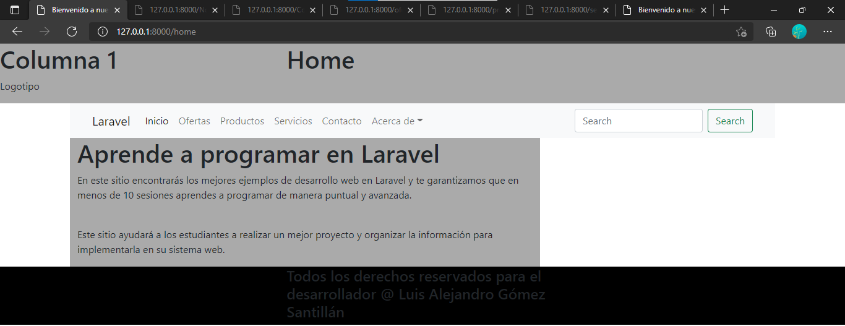

# Práctica

## Página: “Acerca de”

### Configuración

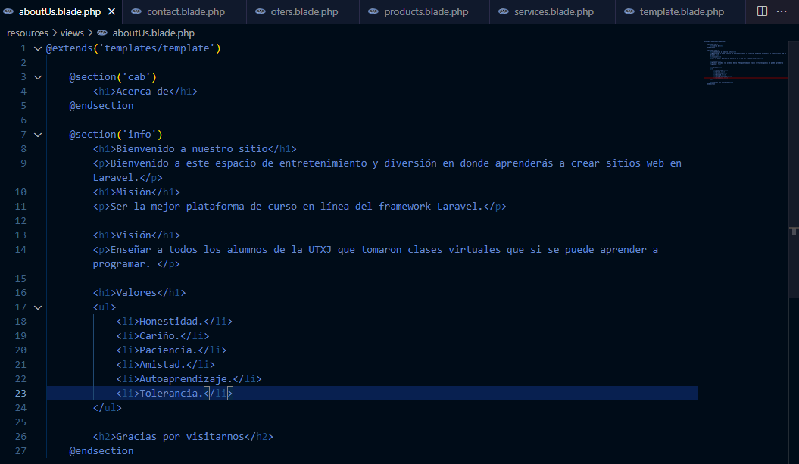

### Resultado

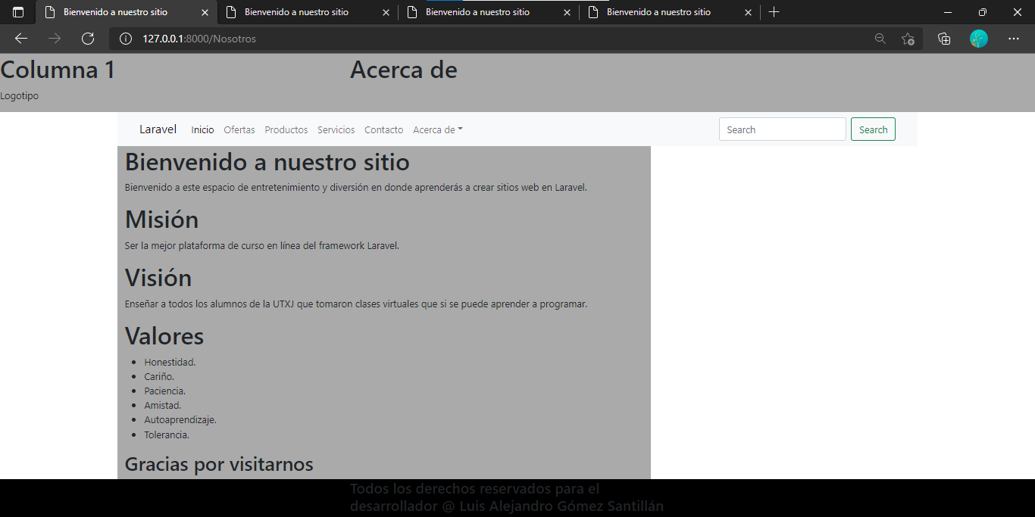

## Página: “Ofertas”

### Configuración

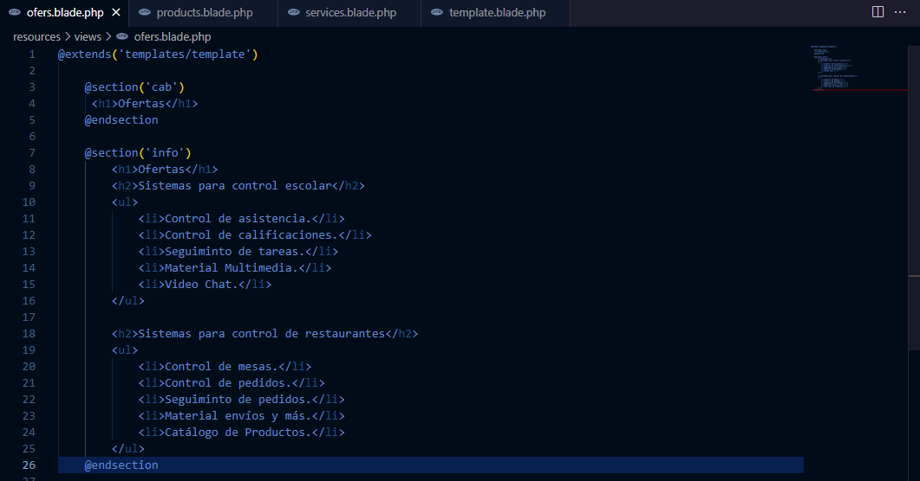

### Resultado

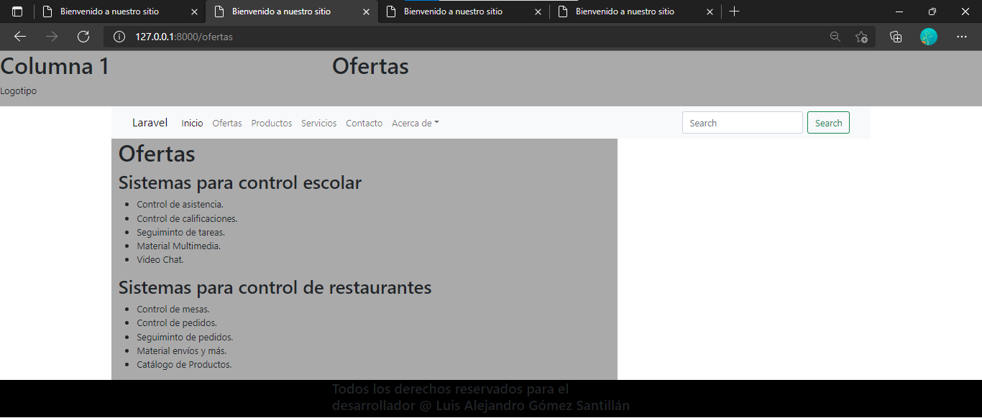

## Página: “Producto”

### Configuración

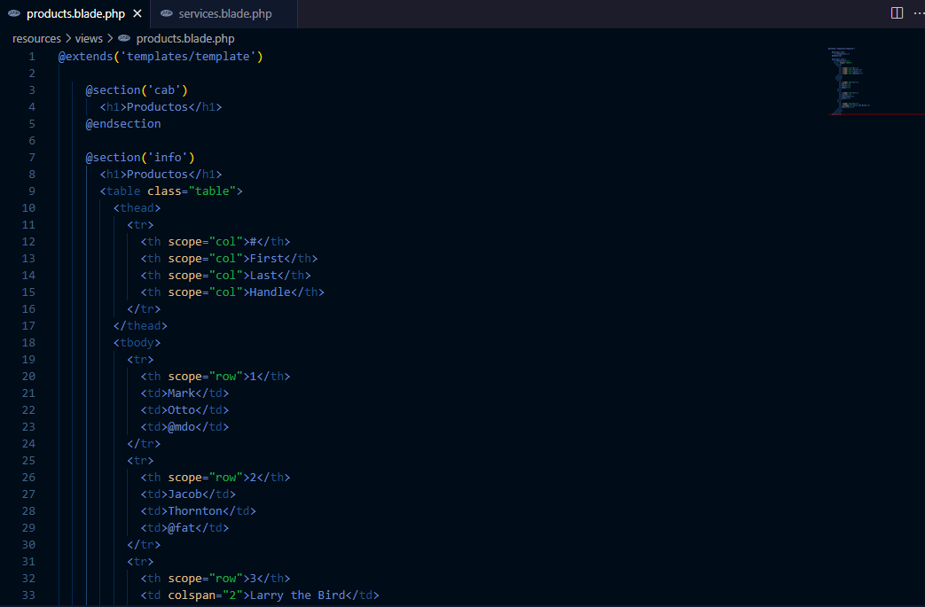

### Resultado

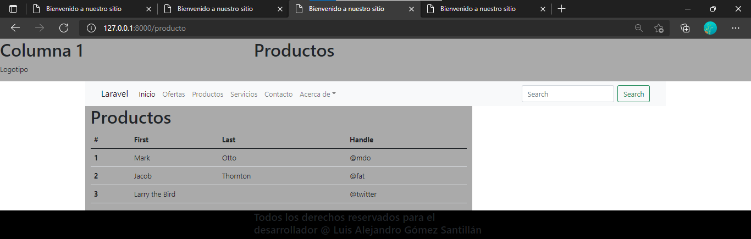

## Página: “Servicios”

### Configuración

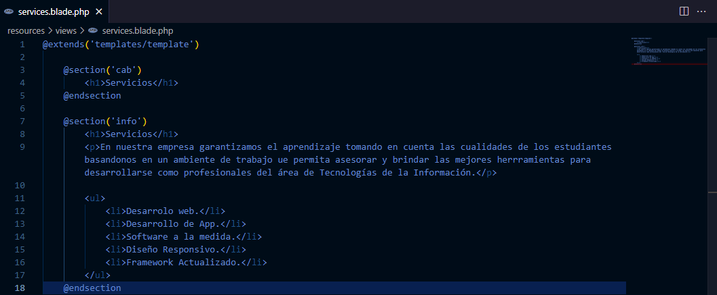

### Resultado

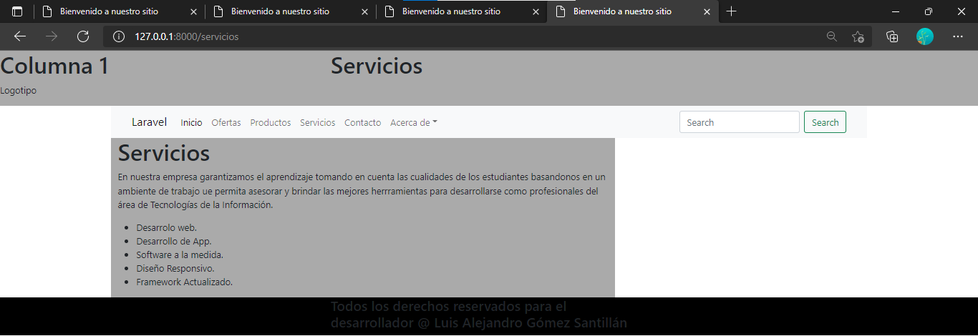

# Conclusión

Al usar Laravel, se facilitan muchas cosas al momento de desarrollar una página web, contando con funciones como @extends, @section, que permiten importar el diseño del maquetado y solo ir sustituyendo la información que se muestra dependiendo de la vista; se permite ser utilizado a lo largo del desarrollo de todo el sitio web, ahorrando mucho tiempo, lo mismo que con Bootstrap, donde ya vienen integrados distintos estilos para generar plantillas y funcionalidades integradas.